GUÍA DE APRENDIZAJE SEMANA N°18

Curso | 7° Año Básico
Semana | Del 10 al 14 de agosto 2020
Asignatura | Artes Visuales
Docente | Ermelina Gárate González
CONCURSO | CONVIVENCIA ESCOLAR

Objetivo (s) de aprendizaje | Objetivo de la clase
Nivel 1  Expresar y crear visualmente  AR07 OA 1  Crear trabajos visuales basados en las percepciones, sentimientos e ideas generadas  a partir de los derechos y deberes de las adolescentes y los adolescentes en tiempos de crisis. | Representar a través de la expresión gráfica los derechos y deberes de las niñas y niños a partir de sus conocimientos que tienen sobre el tema
Contenidos | Habilidades
Derechos y deberes de las niñas y niños en tiempos de crisis. | Representar  Crear

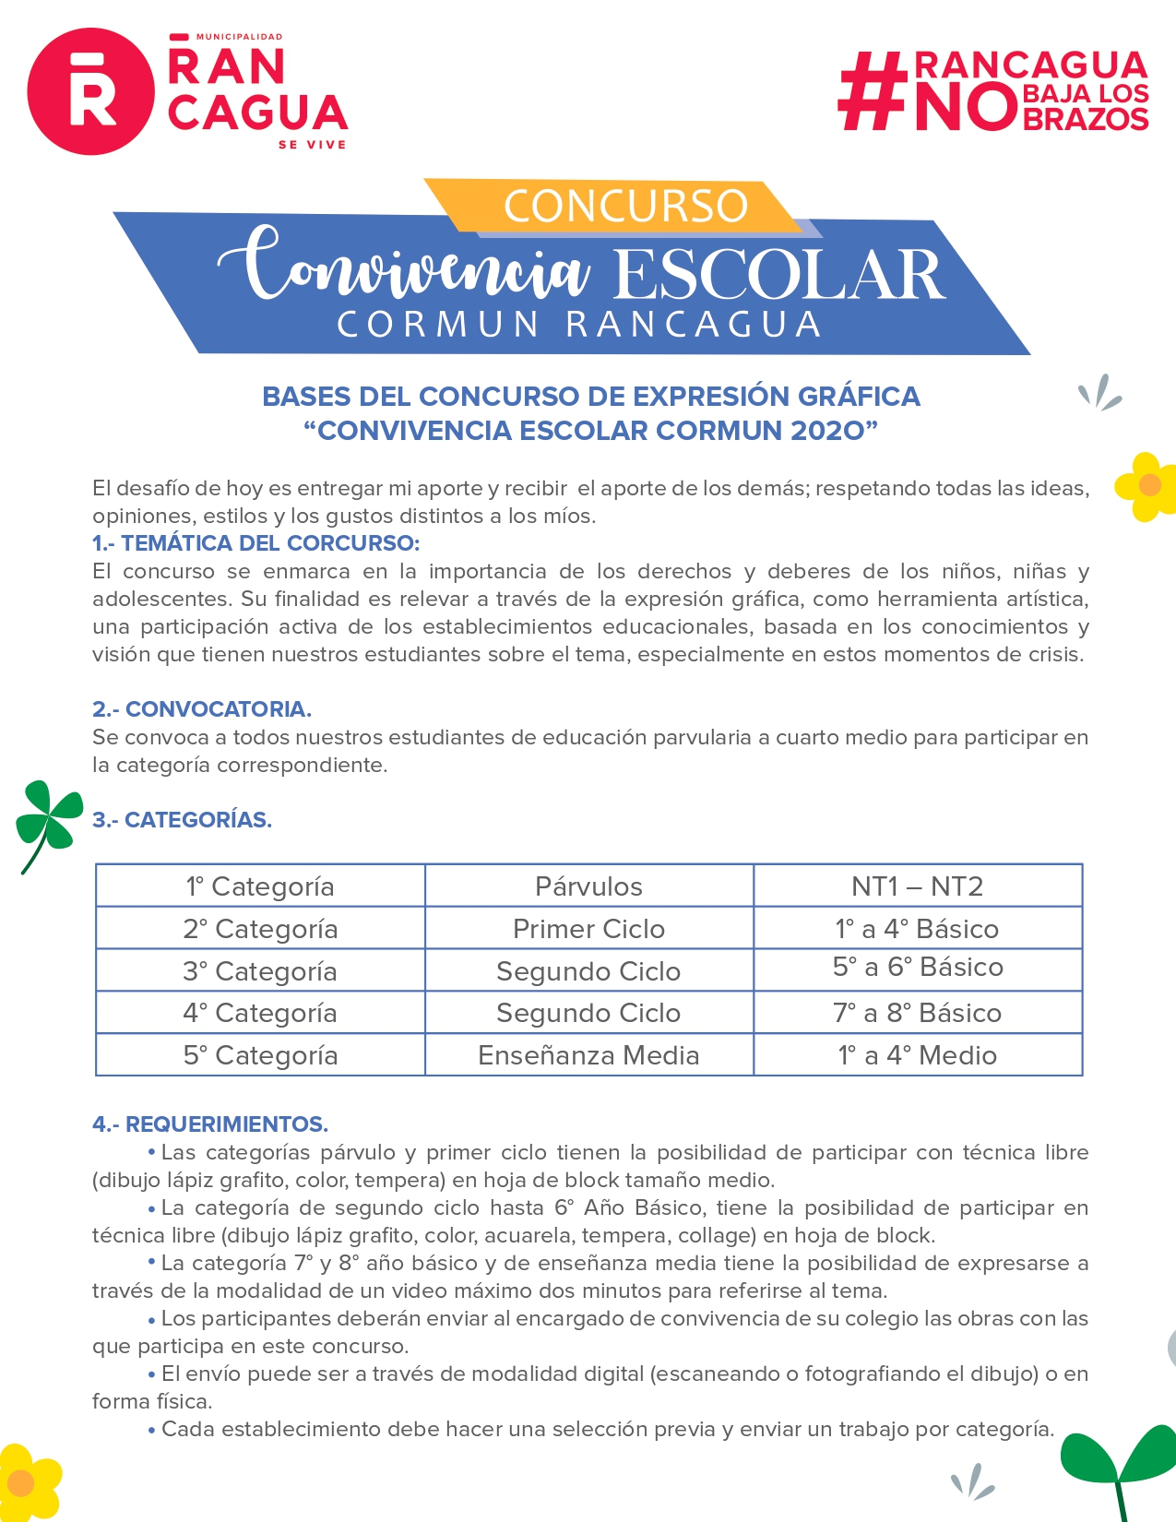

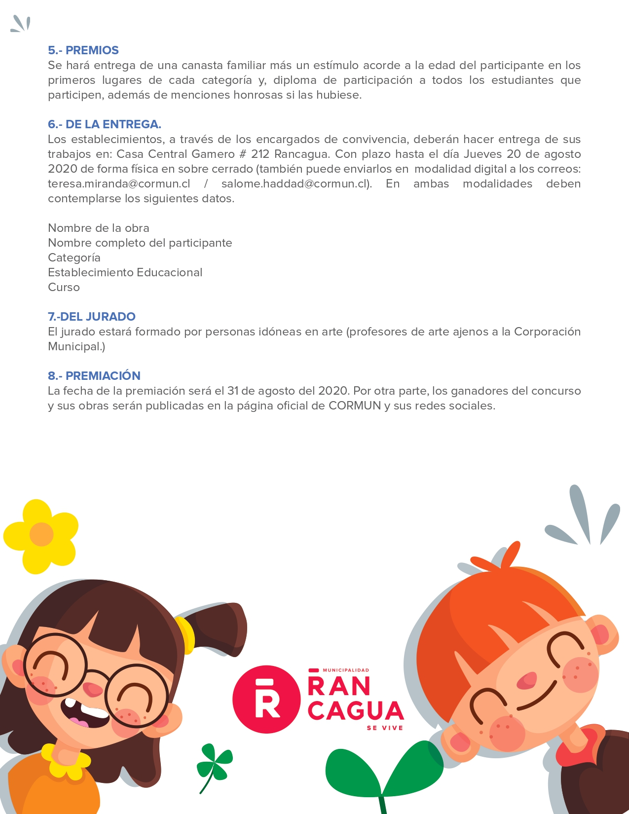

¡CONTAMOS CON TU VALIOSA PARTICIPACIÓN!

